Зразок формування навчального плану з інформатики, згідно з ОПП та діючими нормами навчальних годин.
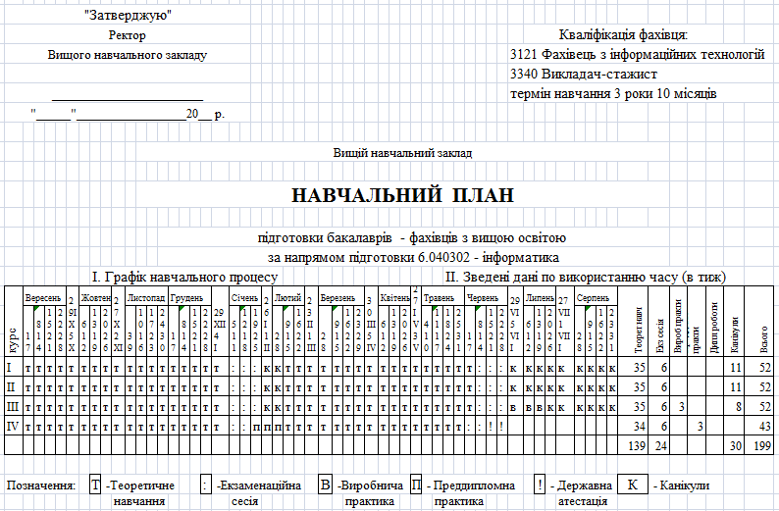
Рік навчання | Дисципліни осіннього  семестру | Кредити EСTS/ години | Аудиторні години |  | Звіт-ність | Дисципліни весняного  семестру | Кредити EСTS/ години | Аудиторні години |  | Звіт-ність
Рік навчання | Дисципліни осіннього  семестру | Кредити EСTS/ години | Години/ тиждень | Години/ семестр | Звіт-ність | Дисципліни весняного  семестру | Кредити EСTS/ години | Години/ тиждень | Години/ семестр | Звіт-ність
1 | Математичний аналіз | 4/144 | 4 | 72 | e | Математичний аналіз | 4/144 | 4 | 68 | е
1 | Дискретна математика | 4/144 | 4 | 72 | е | Дискретна математика | 4/144 | 4 | 68 | e
1 | Алгебра та геометрія | 4/144 | 4 | 72 | e | Алгебра та геометрія | 4/144 | 4 | 68 | е
1 | Програмування | 5/180 | 5 | 90 | e | Програмування | 4/144 | 4 | 68 | е
1 | Архітектура обчислювальних систем | 4/144 | 4 | 72 | з | Алгоритми та структури даних | 4/144 | 4 | 68 | e
1 | Безпека життєдіяльності | 2/72 | 2 | 36 | з | Математична логіка та теорія алгоритмів | 4/144 | 4 | 68 | з
1 | Історія України | 3/108 | 3 | 54 | e | Історія української  культури | 2/72 | 2 | 34 | з
1 | Англійська мова | 2/72 | 2 | 36 | з | Англійська мова | 2/72 | 2 | 34 | з
1 | Фізичне виховання |  | 2+2* | 36+36* | з | Фізичне виховання |  | 2+2* | 34+34* | з
1 | Всього | 28/1008 | 30+2* | 540+36* | 4з, 5е | Всього | 28/1008 | 30+2* | 510+34* | 4з, 5е
2 | Математичний аналіз | 4/144 | 4 | 72 | e | Бази даних та інформаційні системи | 4/144 | 4 | 68 | з
2 | Програмування | 4/144 | 4 | 72 | е | Програмування | 4/144 | 4 | 68 | e
2 | Диференціальні рівняння | 4/144 | 4 | 72 | е | Теорія ймовірностей та  математична статистика | 4/144 | 4 | 68 | з
2 | Системне програмування та операційні системи | 4/144 | 4 | 72 | з | Системне програмування та операційні системи | 4/144 | 4 | 68 | е
2 | Математична логіка та теорія алгоритмів | 4/144 | 4 | 72 | e | Методи оптимізації та дослідження операцій | 4/144 | 4 | 68 | е
2 | За вибором ВНЗ | 3/108 | 3 | 54 | з | Організація та обробка електронної інформації | 4/144 | 4 | 68 | е

 | Англійська мова | 2/72 | 2 | 36 | е | За вибором ВНЗ (гум. та соц.-ек. Економічна теорія) | 4/144 | 4 | 68 | е
 | Українська мова | 3/108 | 3 | 54 | з
 | Фізичне виховання |  | 2+2* | 36+36* | з | Фізичне виховання |  | 2+2* | 34+34* | з
 | Всього | 28/1008 | 30+2* | 540+36* | 4з, 5e | Всього | 28/1008 | 30+2* | 510+34* | 3з, 5e
3 | Теорія ймовірностей та математична статистика | 4/144 | 4 | 72 | e | Системний аналіз та теорія прийняття рішень | 4/144 | 4 | 68 | е
3 | Бази даних та інформаційні системи | 4/144 | 4 | 72 | e | Проектування програмних систем | 4/144 | 4 | 68 | е
3 | Програмування та підтримка веб-застосувань | 4/144 | 4 | 72 | e | Обробка зображень та мультимедіа | 4/144 | 4 | 68 | e
3 | Захист інформації | 4/144 | 4 | 72 | з | Інформаційні мережі | 4/144 | 4 | 68 | e
3 | Паралельні та розподілені обчислення | 4/144 | 4 | 72 | е | Платформи корпоративних інформаційних систем | 4/144 | 4 | 68 | е
3 | Методи оптимізації та дослідження операцій | 4/144 | 4 | 72 | е | За вибором ВНЗ | 4/144 | 4 | 68 | з
 |  |  |  |  |  | За вибором ВНЗ | 4/144 | 4 | 68 | з
3 | За вибором ВНЗ (гум. та соц.-ек.- Психологія) | 2/72 | 2 | 36 | з | За вибором ВНЗ (гум. та соц.-ек.- Правознавство) | 2/72 | 2 | 34 | з
3 | За вибором ВНЗ | 4/144 | 4 | 72 | з | Виробнича практика | 5/180 |  |  | з
 |  |  |  |  |  | Курсова робота | 1/36 |  |  | з
3 | Всього | 30/1080 | 30 | 540 | 3з, 5е | Всього | 36/1296 | 30 | 510 | 4з, 5e
4 | Інтелектуальні інформаційні системи | 4/144 | 4 | 72 | е | Розподілені інформаційно-аналітичні системи | 4/144 | 5 | 85 | е
4 | Теорія програмування | 4/144 | 4 | 72 | е | Методика викладання математики та інформатики | 2/72 | 3 | 51 | e
4 | Філософія | 3/108 | 3 | 54 | е | За вибором ВНЗ/ студ. | 4/144 | 4 | 68 | е
4 | За вибором ВНЗ/ студ. | 4/144 | 4 | 72 | з | За вибором ВНЗ/ студ. | 4/144 | 4 | 68 | з
4 | За вибором ВНЗ/ студ. | 4/144 | 4 | 72 | з | За вибором ВНЗ/ студ. | 4/144 | 4 | 68 | з
 |  |  |  |  |  | За вибором ВНЗ/ студ. | 4/144 | 4 | 68 | з

 | За вибором ВНЗ/ студ. | 4/144 | 4 | 72 | з | За вибором ВНЗ/ студ. | 4/144 | 4 | 68 | з
 | За вибором ВНЗ/ студ. | 4/144 | 4 | 72 | з | Переддипломна практика | 4/144 |  |  | з
 | За вибором ВНЗ/ студ. | 3/108 | 3 | 54 | з | Державна атестація  (державний іспит,  випускна бакалаврська  робота) | 2/72 |  |  | е
 | Всього | 30/1080 | 30 | 540 | 5з, 3e | Всього | 32/1152 | 28 | 476 | 5з, 4e

Позначення: е – екзамен, з – залік.
*Фізичне виховання у I-IV семестрах має 2 години аудиторних занять + 2 години занять в секціях, факультативах тощо, у V-VIII семестрах заняття проходять тільки факультативно.

У запропонованому зразку навчального плану передбачена логічна послідовність викладання нормативних дисциплін. Кількість годин для нормативних дисциплін може бути збільшена за рахунок годин дисциплін самостійного вибору навчального закладу. У наведеній таблиці збільшено кількість годин на 10 кредитів для наступних нормативних дисциплін:
1. Математичний аналіз – 12 кредитів EСTS (норматив - 10 кредитів).
2. Алгебра та геометрія - 8 кредитів EСTS (норматив - 6 кредитів).
3. Програмування – 17 кредитів EСTS (норматив - 16 кредитів).
3. Теорія ймовірностей та математична статистика - 8 кредитів EСTS (норматив - 6 кредитів).
4. Іноземна мова - 6 кредитів EСTS (норматив - 5 кредитів).
5. Методи оптимізації та дослідження операцій - 8 кредитів EСTS (норматив - 6 кредитів).
Збільшення годин пов’язано з врахуванням вимог методичних комісій деяких ВНЗ України використовувати не менш 50% загальної кількості годин дисципліни для самостійної роботи студента. Наведена таблиця носить рекомендательний характер.
З п.7.1. слідує, що для отримання бакалаврами кваліфікації “Викладач-стажист” навчальний заклад повинен у циклі вибіркових дисциплін самостійного вибору навчального закладу (професійної та практичної підготовки) обрати додаткові дисципліни з педагогічної підготовки фахівців : психологія (СВ.5.17), основи педагогіки (СВ.4.01), педагогічна практика (СВ.4.02) у обсязі, достатньому для забезпечення педагогічних навичок та відповідних компетенцій.

